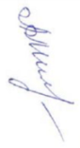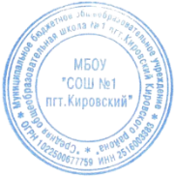Муниципальное бюджетное общеобразовательное учреждение
"Средняя общеобразовательная школа № 1 пгт.Кировский" Кировского района

ПРИКАЗ

№ 166/1 от 29.08.2022 г

О создании психолого - педагогического консилиума

В соответствии с законом РФ "ОБ образовании, на основании распоряжения Министерства Просвещения РФ от 09.09.2019 № Р-93 "О психолого – педагогическом консилиуме образовательного учреждения"

ПРИКАЗЫВАЮ:

- Создать психолого – педагогический консилиум в следующем составе:
Председатель – директор школы Милюк Л.А.
Члены консилиума:
Заместитель директора по УВР – Ременюк М.Н.
Заместитель директора по ВР – Кардашова О.А.
Педагог – психолог – Плавко Е.В.
Социальный педагог – Дубодел М.В.
Педагог – предметник – Акишина М.Г., Сергеева Е.Н., Симулик А.Н.
- Разработать Положение о психолого – педагогическом консилиуме МБОУ "СОШ № 1 пгт. Кировский".
- Утвердить План работы психолого – педагогического консилиума на 2022 -2023 учебный год.

Директор МБОУ СОШ №1 пгт.Кировский __________ Л.А. Милюк

